Einmal das Sieb ausschütteln, Bitte


Damit die Sonne wieder ins Herz scheinen kann
Hallo Liebe Mausebärfreunde,
Ich teste heute mal eine Begrüßungsformel, die ich auch bei meinem Youtube-Format, Der Mausebär Unterwegs, gerne benutze. Mal schauen, ob ich das jetzt öfters so mache, weil irgendwie gefällt mir das.
Heute war ich gleich zweimal unterwegs, zum einen mit meinem BeWo-Betreuer, mit dem ich ein gutes Gespräch in der wunderbaren Kempener Landschaft geführt habe und im Anschluss dann alleine meine Runde weitergedreht habe (Weil die Zeit um war, nicht dass das einer falsch versteht). Und später bin ich noch in den Forstwald gefahren, um mein heutiges Kontingent an gegangenen Schritten zu vollenden und meinem Drang danach das schöne Wetter zu nutzen gleichzeitig zu bedienen. Habe ich auch gleich mit einem Einkauf verbunden, weil ich ja nicht der Dümmste einer bin (denke ich zumindest – wenn auch nicht immer).
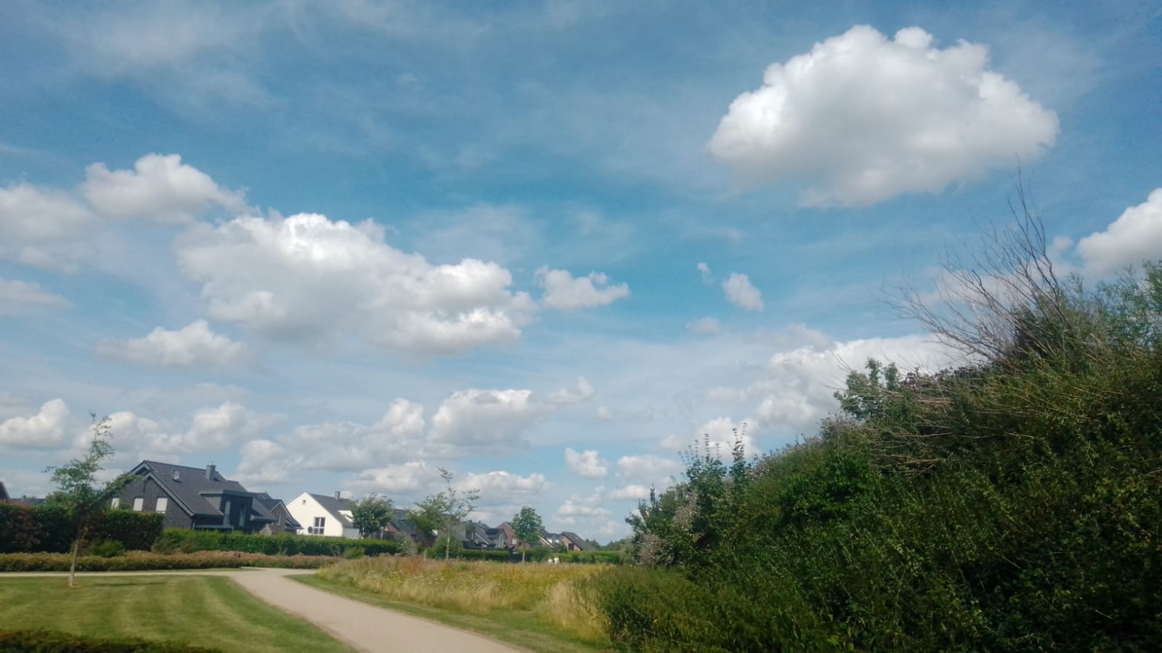
Die Sonne scheint in des Mausebären Herz
(Und über seiner Heimatstadt Kempen am Niederrhein)
Ein toller Himmel heut, voller Farbe, Sonne und schönen Wolken, die zum Träumen verführen. Heute hatte ich meinen Kopf wahrlich hoch in den Wolken.
Das wäre fast nicht möglich gewesen, aber es hat doch geklappt, dank meiner BeWo-Betreuung.
Viele Menschen fragen sich, warum ich BeWo (Betreutes Wohnen) als Angebot beziehe, wirke ich doch zumeist zwar verschroben aber doch auch recht funktional. Und ja, zumeist schaffe ich meinen Alltag auch, aber es gibt Dinge, da brauche ich Hilfe.
Heute war wieder so ein Gespräch notwendig.
Es ging um Politik und mein Betreuer riet mir, mich nicht so aufzuregen. Dabei war ich gar nicht aufgeregt, nicht in dem Sinne. Es gab halt nur Zeug, was sich angesammelt hatte, was wieder raus musste.
Ich hatte quasi engagierte Lingual-Diarrhoea, auch als Sprech-Durchfall bekannt.
Innerlich rege ich mich nicht auf, aber ich schnappe auch viel auf, so über die Woche und irgendwann ist mein Filter voll. Dann bin ich entweder blockiert, oder der tägliche Mist prasselt ungefiltert auf mich ein. Beides ungünstig.
Also muss der Filter kräftig ausgeklopft werden, am besten mit harten Worten (damit kann man gut klopfen) und irgendwer muss das dann halt ertragen.
In dem Fall jemand, der dafür zumindest bezahlt wird.
Zumeist ist mir Politik, Gesellschaft und das aktuelle Zeitgeschehen recht egal, aber als mündiger Bürger versuche ich informiert zu bleiben. Die Art, wie heutzutage in dem Bereich informiert wird, macht aber etwas mit mir.
Ein Stück der gezielt eingesetzten Emotionen, mit denen Politik gemacht wird (ehrlich wäre zu sagen, die Zuschauer manipuliert werden) und die Überspitzung mit der gearbeitet wird, um Aufmerksamkeit zu generieren, wirkt auf mein emotionales Bewusstsein.
Natürlich bleibt der Mist in meinem Filter hängen, mit dem mein Verstand mein armes kleines Mausebärherz beschützt. Aber nach einer zeit verstopft halt, wie gesagt, dieser Filter und muss ausgeleert werden.
Ich muss sozusagen mental den Müll raus bringen und benötige dann eine Müllabfuhr, damit ich den Müll nicht bei meinen Nachbarn im Vorgarten verklappe. Dafür brauche ich BeWo, ganz dringend.
Und so muss mein armer BeWo-Betreuer mit mir über gesellschaftspolitische Probleme reden und sich den Mist anhören, den ich loswerden muss, um meinen Verstand nicht weiter damit zu belasten.
Heute habe ich es nicht nur deutlich so formuliert, sondern auch sehr stark so gespürt.
Nach dem Gespräch war ich plötzlich viel freier, leichter und offener. Ich konnte den tag genießen, unbelastet von all den Dingen, die ich vorher noch rausgelassen habe.
Manch einer könnte sagen „Mensch, Mausebär, beschäftige Dich doch einfach nicht mit so einem Kram, wenn er Dich belastet„.
Aber ich halte es für wichtig (und meine Pflicht als mündiger Bürger) mich zu informieren und zu verstehen, was gerade passiert.
Gerade jetzt, wenn es alles nicht so toll läuft!
Ich will nachher nicht behaupten, ich hätte von nichts gewusst.
Ich grübel darüber, weil ich Lösungen bieten möchte, statt mich nur zu beschweren – Ideen und Vorschläge liefern, um mich zu beteiligen, auch wenn das unsere jetzige Demokratie gar nicht möchte (was ich nicht nur Schade, sondern nahezu bedenklich finde).
Und weil ich nichts ändern kann, leide ich manchmal darunter.
Aber gar nichts tun ist halt auch kein valider Weg für mich.
Ich versuche die Dinge im Kleinen zu ändern und mich durch Ehrenamt und Engagement zu beteiligen.
Im Kleinem Handeln um auf das Große zu wirken, so erhoffe ich das. Aufgeben ist halt nicht mein Ding.
Aber auch hier brauche ich Geduld und Einsicht, um meine Kraft für die Ziele zu sparen, die für mich erreichbar sind.
Also verzeiht mir, wenn ich manchmal etwas verbohrt bin (weil mein Sieb voll ist) oder wenn ich mit harschen Worten mein Sieb gemeinerweise ausschlage (in eurer Gegenwart). Ich möchte niemanden damit schaden, aber auch das schließt mich mit ein.
Und um keinen Schaden zu nehmen, muss ich manchmal ein mieser, populistischer und klugscheißender Mausebär sein. Auch wenn ich das tief in mir gar nicht bin und nie sein werde.
Manchmal dauert es einige Plattitüden lang, bis der Mausebär das Licht wieder sehen kann (laut dem von mir verehrten Aristoteles ist das Licht und die sonne ein Symbol für die Wahrheit – soviel zum Thema Klugscheißer), aber danach strahlt es meistens um so heller und gerne teile ich das (und besonders das) mit euch meinen Freunden, daher noch ein kleines Bild von meinem heutige zweiten Ausflug.
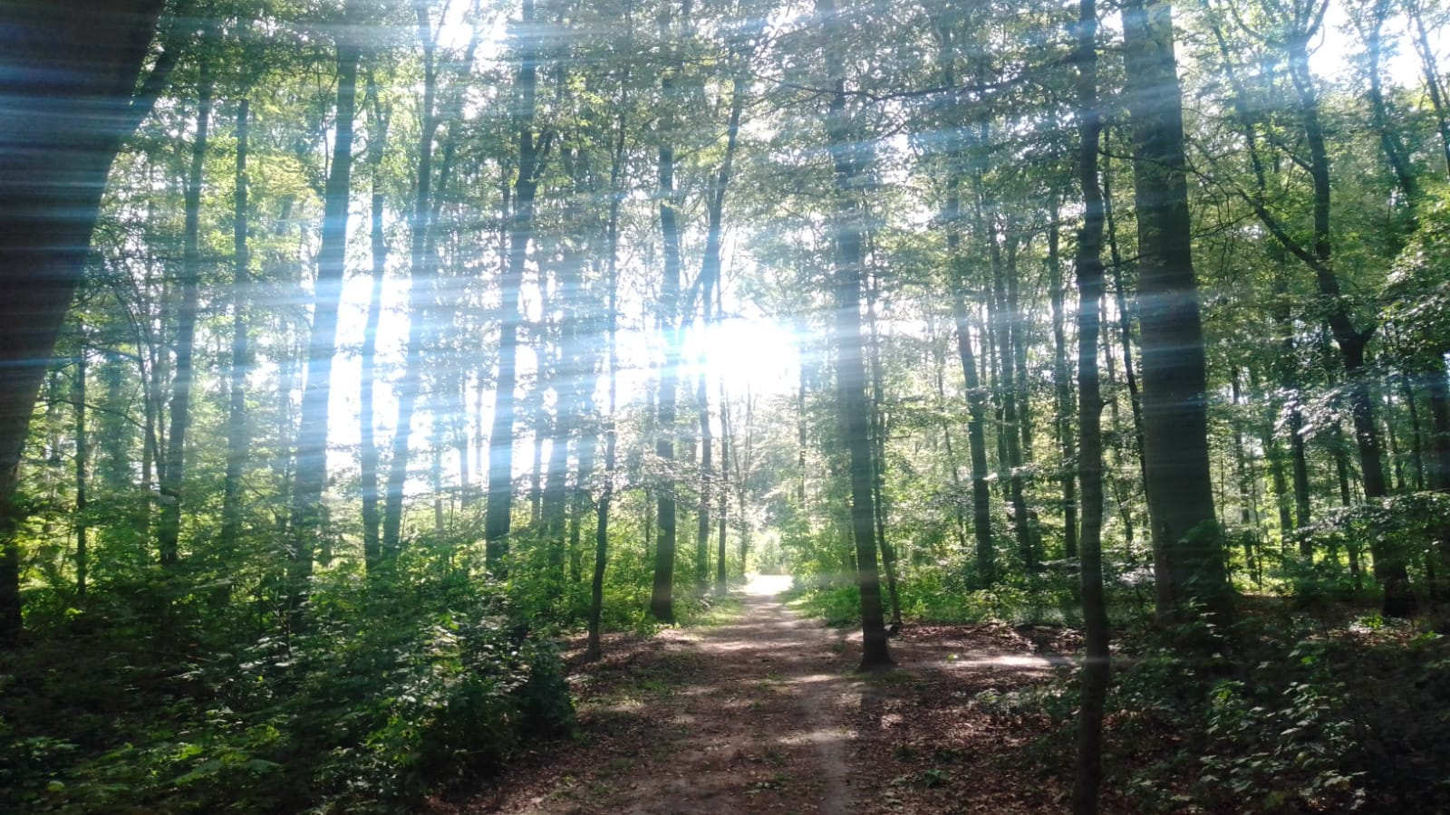
Ein Spiel mit Licht und Schatten
(Vom Mausebären geschickt, heißt mit Glück, festgehalten)
So, heute mal wieder ein längerer Gedanke. Mal sehen was morgen kommt…
… bis dahin verbleibe ich,
Euer Mausebär

